LISTA DE EXERCÍCIOS ELÔ LINEAR RETIFICADOR DE MEIA ONDA

1 – Quantas e quais os tipos de retificação existentes?

2 – Tomando-se como referência a figura que segue responda:

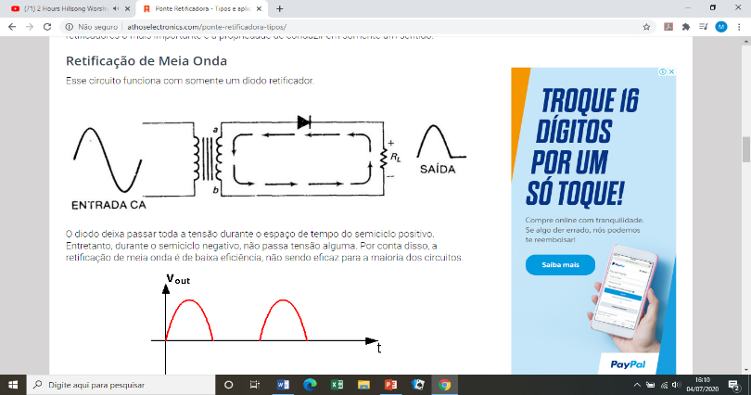

a- Se o transformador de entrada recebe 127 volts AC/CA e tem uma relação N1/N2 = 10. Qual a tensão a ser medida no secundário do transformador?

b- Com um multímetro setado ou configurado para medir volts DC/CC. Qual o valor a ser medido no secundário do transformador? Justifique.

c- Com um multímetro setado ou configurado para medir volts DC/CC. Encontraremos medida em cima da carga RL? Justifique.

d- Na posição em que o diodo está montado, poderíamos afirmar que estamos com uma fonte negativa? Justifique.

3 – Analisando-se um sinal senoidal qualquer e considerando-se um **multímetro configurado para medir volts DC/CC**, responda:

1. Qual o valor médio DC de um sinal ou onda senoidal? Justifique.
2. Se a onda senoidal estiver com o “off set” desajustado, provocando uma assimetria vertical, existiria leitura no multímetro? Justifique.
3. Se a onda senoidal estivesse apresentando uma assimetria horizontal (eixo do tempo), existiria leitura no multímetro? Justifique.
4. Em um sinal senoidal assimétrico, onde o tempo do nível alto é superior ao do nível baixo, o multímetro apresentaria leitura positiva, negativa ou zero? Justifique.
5. Em relação a figura da questão 2, um retificador de meia onda, podemos afirmar que o sinal na carga RL sofreu uma assimetria grosseira. Assim sendo, a leitura do multímetro seria positiva, negativa ou zero? Justifique.

4 – Na figura anterior, temos um retificador de meia onda, semiciclo positivo atravessa o diodo e chega na carga RL, porém o semiciclo negativo fica retido, assim sendo, ao medirmos a tensão DC/CC em cima do diodo, encontraremos um valor positivo, negativo, zero ou o valor de Vgama? Justifique.

5 – Quantos e quais são os parâmetros de especificação do diodo retificador de meia onda? Apresente as fórmulas correlatas justificando-as.

6 – Para um retificador de meia onda, cujo valor da tensão de pico no secundário seja de 6 volts (Vpico = 6 volts), RL = 50 ohms, e resistência direta do diodo igual a 10 ohms (RD = 10 ohms), qual o modelo de diodo adequado para o emprego nos cálculos? Justifique.

7 – Ocorreu variação na frequência do sinal retificado? Justifique.

8 – Qual o valor do período em radianos no sinal retificado em meia onda?